ЈАВНО ПРЕДУЗЕЋЕ „ЕЛЕКТРОПРИВРЕДА СРБИЈЕ“ БЕОГРАД

ЕЛЕКТРОПРИВРЕДА СРБИЈЕ ЈП БЕОГРАД-ОГРАНАК ТЕНТ

Улица: Богољуба Урошевића- Црног број 44.

Место:Обреновац

Број: 105-E.03.01-545172/ 8 -2018

На основу чл. 54. и 63. Закона о јавним набавкама („Службeни глaсник РС", бр. 124/2012, 14/2015 и 68/2015), Комисија за јавну набавку број **1772/2018(3000/1362/2018)**, за набавку **:** Обуке у вези са стандардом ИСО, на захтев заинтересованог лица, даје

ДОДАТНЕ ИНФОРМАЦИЈЕ ИЛИ ПОЈАШЊЕЊА

У ВЕЗИ СА ПРИПРЕМАЊЕМ ПОНУДЕ

**Бр. 1.**

Пет и више дана пре истека рока предвиђеног за подношење понуда, заинтересовано лице је у писаном облику од наручиоца тражило додатне информације односно појашњења а Наручилац у року од три дана од дана пријема захтева објављује на Порталу јавних набавки и интернет страници Наручиоца,следеће информације, односно појашњења:

**ПИТАЊЕ 1**:

У циљу адекватно формиране Понуде у поступку јавне набавке мале вредности љубазно Вас молим за детаљније појашњење у вези Вашег захтева.

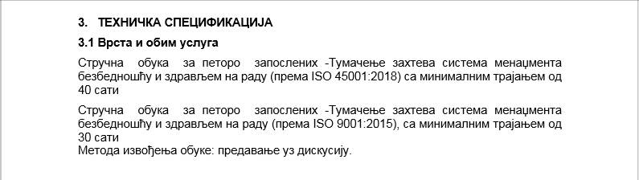

Да ли обимом и врстом услуге сматра IRCA акредитована обука, односно петодневни курс за провераваче/водеће провераваче IRCA акредитован, према наведеним стандардима?

**ОДГОВОР 1:**

Обимом и врстом услуга се **не сматра** IRCA акредитована обука, односно петодневни курс за провераваче/водеће провераваче IRCA акредитован, према стандардима ИСО 45001:2018 И ИСО 9001:2015.

Обука је намењена менаџерима која се професионално баве системима менаџмента безбедношћу и здрављем на раду и квалитетом.”

КОМИСИЈА